L’INTELLIGENCE ARTIFICIELLE

[**Issue Number 83 - January 2013**](https://www.lebarmy.gov.lb/fr/content/83-d)

**L’intelligence artificielle**   
Préparé par: Dr. Zakaria FAWAZ   
Professeur Associé, Université Libanaise

**Introduction**

Un des écrivains ayant le plus marqué la littérature de sciences fictions autour de l’intelligence artificielle est sans aucun doute Isaac Asimov. Ses œuvres, traitant principalement d’un hypothétique avenir de l’humanité, sont regroupées en grands cycles. Le deuxième cycle est de loin le plus intéressant par rapport à notre sujet. En effet, celui-ci est défini comme étant le regroupement des nouvelles sur les robots écrites par Asimov surtout durant les années 1950 à 1960. Ces nouvelles, pour l’époque, sont très innovantes: Asimov oriente ses intrigues vers des relations hommes-machines envisageables dans le futur, sans pour autant présenter des scénarios «extravagants». En effet, Asimov était très attaché à l’évolution des sciences et a même écrit quelques ouvrages qui portent sur des questions scientifiques.

Dans un de ses recueils: I, Robot, Isaac Asimov y présente les robots comme vivant tout autour de nous, pourvus d’une intelligence similaire à la nôtre, nous aidant dans le traitement des tâches quotidiennes. Tous ces robots sont dirigés par une intelligence artificielle géante trônant dans un grand bâtiment. (Cette figure est très souvent utilisée; elle permet en effet d’imposer une vision oppressante du monde des machines sur les humains.). Cette intelligence artificielle agit selon différentes lois limitant ses exécutions. Cependant, au fil du récit, le rôle des robots est altéré lorsqu’ils s’en prennent directement aux humains.

Bien que l’idée parte, au départ, des spéculations d’Asimov sur notre avenir, le récit reste très fantaisiste. Il est toutefois intéressant de mentionner ses œuvres. Ces dernières traduisent le fantasme typique d’une partie de la communauté scientifique: recréer numériquement une intelligence humaine, soit un être conscient de sa propre existence, ainsi qu’une capacité d’évolution de ses déductions par rapport à son environnement.

On parle alors d’intelligence artificielle forte[[1]](https://www.lebarmy.gov.lb/fr/content/l%E2%80%99intelligence-artificielle" \l "_ftn1" \o "). Ceci n’est bien sûr aucunement atteint aujourd’hui, bien que les progrès actuels laissent penser qu’elle serait réalisable dans un futur proche. Il existe actuellement un test assez célèbre dans le domaine appelé test de[[2]](https://www.lebarmy.gov.lb/fr/content/l%E2%80%99intelligence-artificielle" \l "_ftn2" \o ") Turing[[3]](https://www.lebarmy.gov.lb/fr/content/l%E2%80%99intelligence-artificielle" \l "_ftn3" \o ") tentant d’évaluer la capacité à s’approcher de l’intelligence artificielle forte. Imaginé par Alan Turing en 1950, il consiste à placer une personne devant un terminal, celle-ci devant deviner si l’entité qui répond à ses questions est un homme ou une femme. Ce test a ensuite été détourné au profit de l’intelligence artificielle pour examiner des programmes simulant les réponses humaines: une personne placée devant un terminal doit deviner si l’entité qui communique avec lui est un être humain ou une machine. Si le cobaye n’arrive pas à définir à qui il parle, le test de Turing est passé avec succès. Aujourd’hui, aucun chatterbot (littéralement robot de discussion) n’a réussi à passer ce test.

Définir l’intelligence artificielle forte exige un recours aux sciences cognitives[[4]](https://www.lebarmy.gov.lb/fr/content/l%E2%80%99intelligence-artificielle" \l "_ftn4" \o "). Elles sont un ensemble de disciplines scientifiques visant à l’étude et à la compréhension des mécanismes de la pensée humaine, animale ou artificielle et plus généralement de tout système cognitif, c’est-à-dire tout système complexe de traitement de l’information capable d’acquérir, de conserver et transmettre des connaissances. Les sciences cognitives reposent donc sur l’étude et la modélisation telles que la perception de l’environnement, le langage, le calcul, le raisonnement ou même la conscience. En tant que domaine interdisciplinaire, les sciences cognitives utilisent conjointement des données issues d’une multitude de branches de la science et de l’ingénierie, en particulier: la linguistique, l’anthropologie, la psychologie, les neurosciences et la philosophie. Les scientifiques s’intéressant à l’intelligence artificielle forte ne sont donc pas forcément des mathématiciens ou des informaticiens mais des philosophes et des neurologues s’y intéressent également.

Cependant, tous les scientifiques ne s’accordent pas à dire qu’une intelligence artificielle proche de l’intelligence humaine soit concevable. Une autre façon de concevoir l’intelligence artificielle apparaît alors: l’intelligence artificielle faible[[5]](https://www.lebarmy.gov.lb/fr/content/l%E2%80%99intelligence-artificielle" \l "_ftn5" \o "). Elle concerne notamment les programmes visant uniquement à «simuler» une intelligence artificielle selon des règles bien spécifiques, et ne disposant donc pas d’une véritable intelligence artificielle. Actuellement un grand nombre de programmes a atteint ce stade. Par exemple, les «chatterbots» tentant de passer le test deTuring ne font que «simuler» une intelligence; ils sont incapables de comprendre réellement ce qu’écrit la personne derrière le terminal. Mais ces programmes possèdent déjà une certaine autonomie. Malgré le fait qu’ils soient limités dans leurs tâches, certains automates ne nécessitent pratiquement aucune intervention humaine.

Nous ne prendrons pas dans notre sujet une position concernant les deux façons de concevoir l’intelligence artificielle puisque le but est d’approcher la littérature et les sciences. Donc, l’intelligence artificielle au double plan fort et faible seront abordées conjointement.

Depuis l’Antiquité, l’Homme a toujours été habité par le rêve de pouvoir animer la matière, de pouvoir élever la matière inanimée à l’intelligence humaine et à la capacité intellectuelle de raisonner. Cette aspiration est illustrée par les statues articulées d’Egypte Ancienne (800 années, avant J.C) ou bien par les automates d’Héphaïstos[[6]](https://www.lebarmy.gov.lb/fr/content/l%E2%80%99intelligence-artificielle" \l "_ftn6" \o ") ou encore ceux de la Renaissance.

Le terme «intelligence artificielle» est apparu pour la première fois dans l’article du mathématicien britannique Alan Turing (1912-1954), «Computing Machinery and Intelligence». Cependant, c’est en 1956 au congrès de Dartmouth au Etats-Unis que le lancement de la recherche sur l’IA prit son envol. En effet, les plus grands chercheurs sur la complexité des théories et du langage des simulations se réunirent sous la direction de John McCarthy, professeur et chercheur à Standford et de Marvin Minsky au Massachusetts Institute of Technology. Ainsi Newell, Simon, Shannon et bien d’autres scientifiques se retrouvèrent. Voici le discours du projet du congrès prononcé le 31 août 1955 par J.McCarthy :

«Nous proposons qu’une étude de deux mois réalisée par dix hommes ait lieu durant l’été 1956 au Collège de Dartmouth à Hanover dans le New Hampshire sur l’intelligence artificielle. Elle sera basée sur l’hypothèse suivante: tous les aspects de l’apprentissage ou de toutes les autres fonctions de l’intelligence peuvent être décrites avec ’une telle précision qu’il est possible de créer une machine capable de les simuler. Une tentative sera effectuée afin de trouver le moyen de fabriquer des robots (…) capables de résoudre des problèmes. Nous pensons qu’une évolution majeure peut être réalisée dans un ou plusieurs problèmes si un groupe compétent de scientifiques est sélectionné pour y travailler durant l’été».

Entre 1970 et 1980, l’IA va se scinder en plusieurs branches ; c’est le début de la spécialisation: jeux, représentation de connaissances, apprentissages. Dans les années 1980, le Japon a investi dans le développement de logiciels et de technologies. De nos jours, des robots d’Asimov n’existent toujours pas mais des robots industriels, médicaux et militaires ou bien d’exploration ont vu le jour.

**«L’Iintelligence artificielle est-elle est paradoxe du progrèss ?»**

I. Le progrès apporté par l’intelligence artificielle

**A.  Le domaine militaire**

L’intelligence artificielle est un moyen très utilisé dans des opérations militaires afin d’éviter la perte de vies humaines et cela grâce aux systèmes autonomes tels les drones, les systèmes de commandement et l’aide à la décision.

**1- Les drones**

a) Prédateur

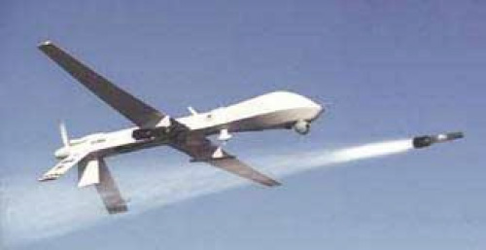

[[7]](https://www.lebarmy.gov.lb/fr/content/l%E2%80%99intelligence-artificielle" \l "_ftn7" \o ")

Le prédateur est un drone d’espionnage et de destruction des cibles militaires. Cet avion, étant sans pilote enlève le risque qu’il y a d’envoyer un avion avec pilote. Il permet de se procurer, en volant au-dessus des territoires ennemis, des informations précieuses telles que des photos montrant la configuration de terrain et la position de troupes ennemies. Il est aussi capable de brouiller leurs radars ainsi que leurs instruments de communication à l’aide du rayonnement électromagnétique qu’il émet sur commande. D’un autre côté, ce drone possède une fonction dévastatrice: tirer des missiles sur les cibles indiquées par ses pilotes au sol.

b) SGR-A1

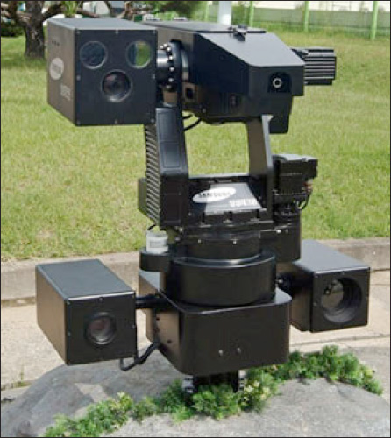 [[8]](https://www.lebarmy.gov.lb/fr/content/l%E2%80%99intelligence-artificielle" \l "_ftn8" \o ")

Le SGR-A1 est un drone qui a pour fonction d’être une sentinelle. Posé sur le sol, il guette l’horizon grâce à des capteurs de vision sophistiqués qui détectent une présence que ce soit la journée ou la nuit. Le drone est muni d’une mitrailleuse dont les canons bougent pour suivre sa cible. La mise à feu est peut être commandée manuellement par un militaire sinon lorsque le SGR-A1 est en mode automatique, il la lance lorsqu’il repère un intrus.

c) Talon maars

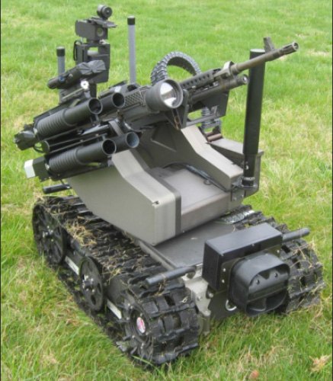 [[9]](https://www.lebarmy.gov.lb/fr/content/l%E2%80%99intelligence-artificielle" \l "_ftn9" \o ")

Ce drone est une tourelle de tir mobile, pesant à peu près 160 kg, équipé de 4 caméras ouleurs et d’une vision thermique. l peut se déplacer sur tout type d’environnement, et même sur des escaliers, puisqu’il est monté sur chenilles. En outre, il est télécommandé par un militaire placé à distance. Il remplace ainsi un soldat et le protège.

d) Crusher

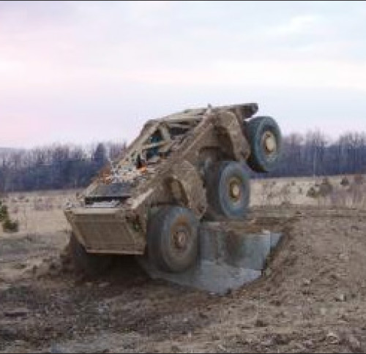 [[10]](https://www.lebarmy.gov.lb/fr/content/l%E2%80%99intelligence-artificielle" \l "_ftn10" \o ")

Le crusher est un véhicule tout terrain sans pilote qui roule à plus de 40 km/h et peut transporter tout type de matériel. Il peut aussi servir de machine de guerre grâce à ses mitrailleuses. De plus, il s’adapte à divers environnements avec ses six roues mobiles. Son plus grand atout est son blindage ui permettant de rouler sur une mine sans être mis hors service.

e) Big dog

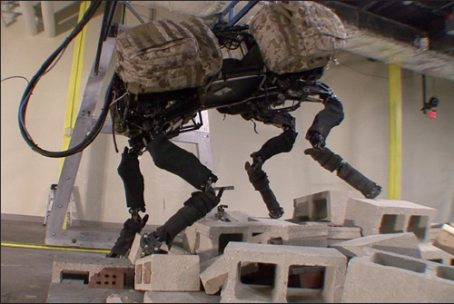 [[11]](https://www.lebarmy.gov.lb/fr/content/l%E2%80%99intelligence-artificielle" \l "_ftn11" \o ")

Ce robot transporteur de matériel est garanti tout terrain. Il pèse 75kg et peut supporter une masse de 150kg. Conçu pour transporter le paquetage des troupes comme la nourriture et les médicaments, il se transforme en soldat à quatre pattes grâce à une mitrailleuse équipée sur son dos.

L’intelligence artificielle intervient donc dans le domaine militaire pour remplacer l’homme ou encore l’assister. De toute façon elle réduit le risque d’être blessé ou tué au combat.

**B. Le domaine spatial**

La robotique n’intervient pas uniquement sur le terrain mais elle intervient aussi dans l’exploration comme celle d’autres planètes. En effet, la NASA a lancé en 2003 une mission double, »Mars Exploration Rover», composée de deux robots envoyés sur la planète Mars pour explorer sa géologie ainsi que le rôle joué par l’eau dans l’histoire de la planète. Les deux robots ont été envoyés au début de l’été 2003 et ont atterri sur Mars en janvier 2004 sur deux sites susceptibles d’avoir gardé des traces de l’action de l’eau dans leur sol. Deux opérateurs sur Terre pilotent chacun des «rover» qui ont entamé un périple en utilisant une batterie d’instruments embarqués pour analyser les roches les plus intéressantes. Voila une photo d’un rover sur Mars:

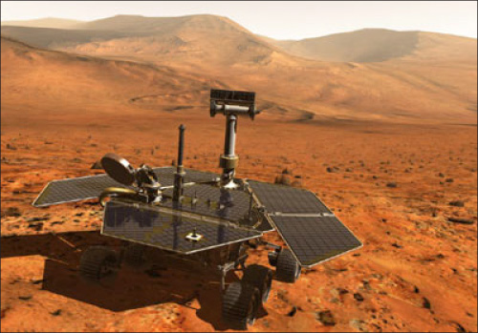 [[12]](https://www.lebarmy.gov.lb/fr/content/l%E2%80%99intelligence-artificielle" \l "_ftn12" \o ")

**C. Le domaine médical**

Comme nous avons pu le voir dans la partie précédente, la médecine est bien le dernier domaine équipé d’un parc robotique. En effet, ce n’est que récemment que les robots ont fait leur apparition en médecine et dans les blocs opératoires notamment en 1989 et en 1992 avec le Neuromate et le Robodoc.

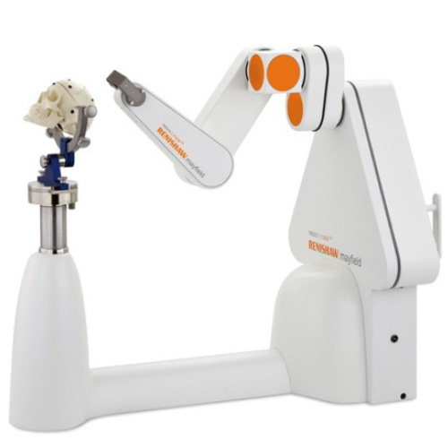 [[13]](https://www.lebarmy.gov.lb/fr/content/l%E2%80%99intelligence-artificielle" \l "_ftn13" \o ")    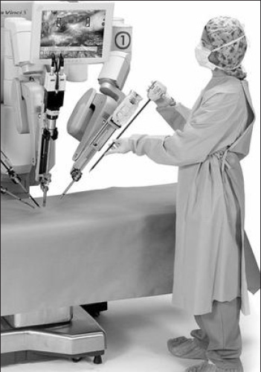 [[14]](https://www.lebarmy.gov.lb/fr/content/l%E2%80%99intelligence-artificielle" \l "_ftn14" \o ")

Cependant, ces robots sont incomparables avec le «DaVinci», réelle prouesse de la robotique médicale, développée et commercialisée par la société américaine «Intuitive Surgical».

**1- Un travail d’orfèvre**

a) Composition

Le «DaVinci» est un robot médical utilisé surtout pour les opérations au niveau de l’intestin. Il est composé de deux parties :

- La première est composée du «cockpit», où le chirurgien va pouvoir, grâce à de simples joysticks et des pédales, contrôler le robot.

- La deuxième est composée de trois bras articulée ainsi que de l’écran permettant de suivre en temps réel l’opération, en trois dimensions et en haute précision.

b) Un réel avantage

Uune opération assistée par le «DaVinci» prend deux fois moins de temps qu’une opération classique et ne nécessite que quatre trous dans l’abdomen au lieu d’une lourde cicatrice. De plus, la précision est son atout majeur. En effet, les risques d’hémorragie interne sont beaucoup moins élevés ainsi que les complications postopératoires. La durée d’hospitalisation est donc réduite. Enfin l’opération devient beaucoup plus simple et est donc accessible aux jeunes médecins. Ainsi, un interne en deuxième année, exerçant à l’aide du robot une opération anti-reflux sur un cochon, est aussi performant qu’un chirurgien affichant 2000 opérations au compteur, d’après l’Ircad (l’Institut de recherche contre les cancers de l’appareil digestif).

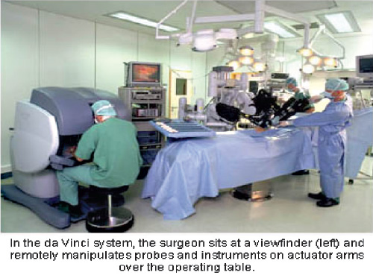 [[15]](https://www.lebarmy.gov.lb/fr/content/l%E2%80%99intelligence-artificielle" \l "_ftn15" \o ")

c) Une constante progression

Aujourd’hui, nous comptons près de 1100 robots DaVinci à travers le monde. Seulement 10% des opérations chirurgicales sont réalisées avec des robots-chirurgiens, mais ce pourcentage est en constante augmentation. En effet, depuis 3 ans aux Etats-Unis, 20% des opérations de la prostate avaient recours à la robotique contre 60% aujourd’hui.

2- Les robots paramédicaux

L’intelligence Artificielle a aussi eu un impact sur les autres domaines de la santé à part a chirurgie. Ils ont aussi envahi le domaine paramédical, notamment la rééducation. En effet, lorsqu’un patient ayant subi un lourd accident doit réapprendre à faire fonctionner un membre, il est indispensable de répéter autant de fois le même geste. Cependant, des problèmes de budget et d’emploi de temps peuvent retarder ce «réapprentissage», c’est là qu’interviennent les robots: tels le robot Armin, capable de soulever le bras d’un patient.

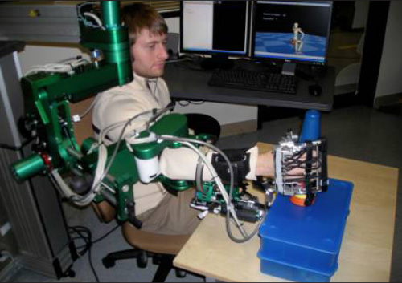 [[16]](https://www.lebarmy.gov.lb/fr/content/l%E2%80%99intelligence-artificielle" \l "_ftn16" \o ")

Ou bien le Ri-Man, conçu par l’école polytechnique de Zurich et participant à la rééducation des patients hémiplégiques. Mesurant 1,60m pour 100 kg, il est capable de porter un malade pour le mettre au lit.

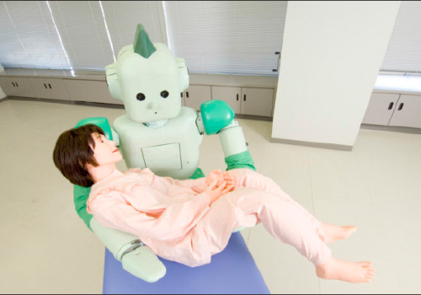 [[17]](https://www.lebarmy.gov.lb/fr/content/l%E2%80%99intelligence-artificielle" \l "_ftn17" \o ")

La robotique a donc eu sur la médecine un effet indéniable. En effet, elle a ouvert la porte à un nouveau mode d’opérations chirurgicales, moins dangereuses et plus précises et a permis la meilleure prise en charge de patients notamment des personnes à besoins spéciaux qui auront l’accès à un meilleur système de rééducation adapté ou plutôt conçu à leur état.

d) Le domaine industriel économique

L’intelligence artificielle, à travers la robotique, a déjà envahi le monde de l’industrie. En effet en 2010, le parc robotique mondial comptait plus d’un million de robots et en 2011, 200 000 machines supplémentaires ont été installées. Cette révolution a eu lieu dans les années 1970-1980, en particulier dans l’industrie automobile en vue de pouvoir effectuer des tâches pénibles et répétitives autrefois attribuées aux hommes. En effet, le premier robot industriel, l’Unimate 001, créé par George Devol et Joseph Engellerger en 1962 fut utilisé par General Motors afin de pouvoir déplacer de lourdes pièces de fonderie.

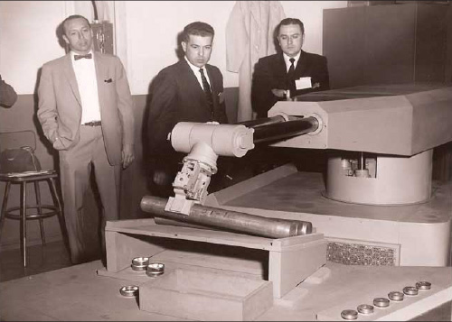 [[18]](https://www.lebarmy.gov.lb/fr/content/l%E2%80%99intelligence-artificielle" \l "_ftn18" \o ")

L’Unimate 001

La révolution robotique dans l’industrie fut feutrée. En effet, utilisée dans l’industrie automobile dont le marché est en plein essor, les pertes d’emploi n’ont été que minimes. Même le chômage de masse apparu en France dans les années 1980, n’a pu remettre en cause ce changement, l’hostilité de l’opinion générale étant plus tournée vers les délocalisations dans les pays où le coût du travail est moins élevé. Au contraire, elle est devenue un atout majeur pour les pays industrialisés afin de rester dans la course à la compétitivité vis-à-vis des pays émergents et leur main d’œuvre bon marché.

Aujourd’hui, la robotisation dans l’industrie se fait plus lente mais présente tout de même un marché ayant beaucoup d’avenir. En effet, celui-ci augmente de 3% par an et de 6% en valeur soit 18 milliards de dollars uniquement en 2007. Si nous observons les graphiques ci-dessous, nous remarquons une progression phénoménale au niveau des robots mis en service. Le chiffre a doublé en l’espace de deux décennies :

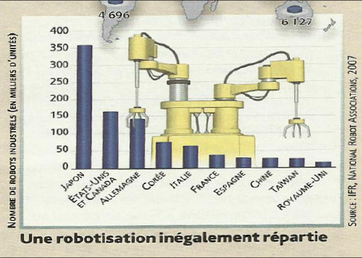 [[19]](https://www.lebarmy.gov.lb/fr/content/l%E2%80%99intelligence-artificielle" \l "_ftn19" \o ")

De plus, nous remarquons une grande inégalité dans la robotisation, le Japon et les Etats-Unis étant en tête avec 40% soit 350 000 unités et 15% du parc mondial soit 160 000 unités respectivement

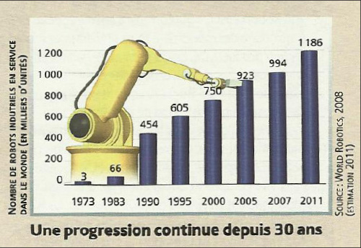 [[20]](https://www.lebarmy.gov.lb/fr/content/l%E2%80%99intelligence-artificielle" \l "_ftn20" \o ")

La majorité des robots est utilisée dans l’industrie automobile qui dépasse de loin les autres secteurs. Cependant, nous pouvons voir l’émergence de la robotique dans certains domaines indispensables aux hommes en général

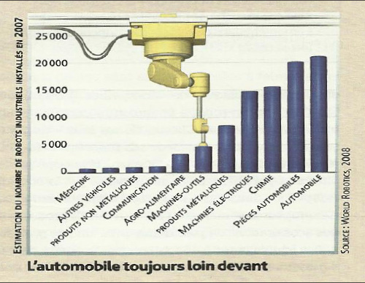 [[21]](https://www.lebarmy.gov.lb/fr/content/l%E2%80%99intelligence-artificielle" \l "_ftn21" \o ")

**1.  L’agro-alimentaire**

Aujourd’hui, nous sommes plus de sept milliards d’hommes sur Terre autrement dit plus de sept milliards d’individus à nourrir. Certes les progrès techniques (pesticides, OGM[[22]](https://www.lebarmy.gov.lb/fr/content/l%E2%80%99intelligence-artificielle" \l "_ftn22" \o ") et autres), ont réussi pour le moment à nous assurer une alimentation mais à quel prix? Au dépend de qui et de quoi?

La robotique a de même fait son entrée dans l’agro-alimentaire afin d’augmenter la productivité des usines et même des plantations agricoles et animalières notamment grâce à des innovations dont le robot à «architecture parallèle». Il possède plusieurs bras lui permettant d’atteindre des vitesses beaucoup plus élevées tel le Quattro développé par le Lirmm et Fratronik et industrialisé par la société Adept. Ainsi ces robots utilisés dans le «picking»[[23]](https://www.lebarmy.gov.lb/fr/content/l%E2%80%99intelligence-artificielle" \l "_ftn23" \o ") sont inégales. En effet, le coût est moindre, la qualité bien supérieure et enfin la pénibilité des hommes est réduite.

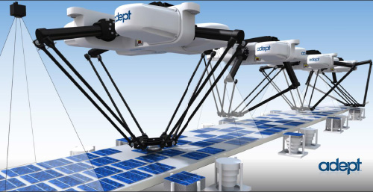 [[24]](https://www.lebarmy.gov.lb/fr/content/l%E2%80%99intelligence-artificielle" \l "_ftn24" \o ")

**2.  Les robots collaboratifs**

Afin de rester compétitif face aux pays émergents, les robots seuls ne suffisent pas. En effet, un robot ne peut travailler aux côtés d’un être humain pour des raisons de sécurité (à juste titre), ce qui ralentit considérablement l’intérêt productif du robot. C’est ainsi que les chercheurs ont mis au point des robots dits «collaboratifs» équipés de scanner laser et de caméras à trois Dimensions balayant la zone de travail afin que dès qu’un être humain est repéré, le robot puisse passer en vitesse lente. Si l’homme continue de s’approcher, celui-ci s’arrête complètement de fonctionner jusqu’à que la zone soit à nouveau libre.

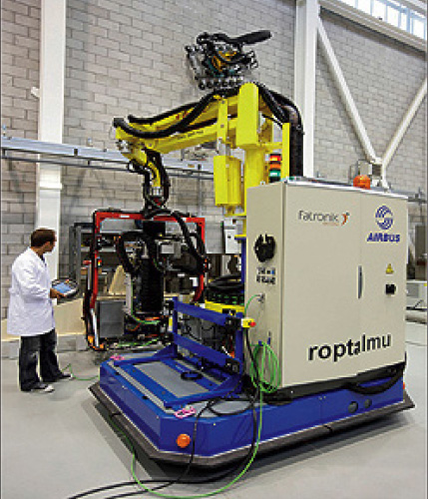 [[25]](https://www.lebarmy.gov.lb/fr/content/l%E2%80%99intelligence-artificielle" \l "_ftn25" \o ")

Le Roptalmu utilisé pour le perçage pour l’installation des grandes pièces composites le long de la queue de l’Airbus A380 et A34 0.

L’impact de l’intelligence artificielle matérialisé par la robotique a donc eu des conséquences indéniables sur l’industrie. Sans elle, les modes de production seraient beaucoup plus lents, de moins bonne qualité et beaucoup plus chères, donc, moins compétitives, ce qui limiterait leur accès à de grands nombres de consommateurs.

**E.  Le domaine social et divers**

Grâce à une technologie avancée et une programmation rigoureuse, les erreurs de calculs commises par des êtres humains ont pu progressivement être considérablement diminuées, pour finir par être éradiquées. En effet, les ordinateurs ont la possibilité phénoménale de réaliser des calculs de manière rapide et efficace ainsi que de résoudre des formules longues et difficiles. Les recherches scientifiques bénéficient ainsi de cette prouesse technique et on peut assister à plusieurs applications qui ne cessent d’augmenter.

**1)  Automatisation des tâches****[[26]](https://www.lebarmy.gov.lb/fr/content/l%E2%80%99intelligence-artificielle" \l "_ftn26" \o ")**

Les centrales nucléaires sont un exemple. En effet, étant apparues durant la période d’avènement de l’Intelligence Artificielle, elles ont pu profiter de cette nouvelle technologie pour automatiser certaines tâches, évitant ainsi de mettre les employés dans des situations à risque. En effet, les robots se distinguent de l’homme surtout par leur capacité à effectuer des tâches impossibles ou épuisantes avec plus d’efficacité et moins de temps.

Un autre exemple vient des standards téléphoniques. Si la robotisation de ceux-ci ne s’était pas effectuée, l’entretien de l’activité téléphonique aurait exigé l’emploi d’au moins plusieurs milliers de standardistes mais cela a pu être évité en automatisant la tâche par des robots.

**2)  Jeux vidéos**

L’intelligence artificielle a longtemps été utilisée dans la conception de joueurs artificiels pour le [jeu d’échecs](http://fr.wikipedia.org/wiki/Jeu_d%27%C3%A9checs). C’est cependant dans les [jeux vidéo](http://fr.wikipedia.org/wiki/Jeu_vid%C3%A9o)s que l’intelligence artificielle s’est le plus popularisée, et c’est aussi un des domaines où elle se développe rapidement. Celle-ci bénéficie en effet des progrès de l’informatique, avec par exemple les [cartes graphiques](http://fr.wikipedia.org/wiki/Carte_graphique) dédiées qui déchargent le [processeur](http://fr.wikipedia.org/wiki/Processeur) principal[[27]](https://www.lebarmy.gov.lb/fr/content/l%E2%80%99intelligence-artificielle" \l "_ftn27" \o ") des tâches graphiques. Le processeur principal peut désormais être utilisé pour développer des systèmes d’Intelligence Artificielle plus perfectionnés.

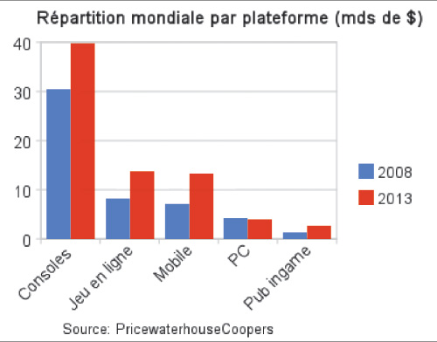

Le marché vidéo-ludique est omniprésent dans notre société. Il mobilise une grande part du marché mondial et ne cesse de croître. En effet, d’après une étude réalisée par le cabinet,PriceWaterhouseCoopers, le marché total du jeu-vidéo devrait connaitre une croissance de 7,4%, passant de 51,4 milliards de dollars en 2008 à 73,5 milliards en 2013. Le cabinet estime aussi que l’industrie de la musique sera dépassée par celle du jeu vidéo entre 2010 et 2012.

Le jeu illustrant le mieux l’importance de l’Intelligence Artificielle dans l’industrie du jeu vidéo est The Elder Schrolls V: Skyrim, sorti le 11 novembre 2011 et dans lequel les actions du joueur déterminent la réaction des Personnages Non Joueurs (PNJ) lorsqu’un dialogue est initié. De plus, le monde dans lequel peut se promener le joueur est tellement immense que le jeu nécessite un grand nombre de scripts informatiques[[28]](https://www.lebarmy.gov.lb/fr/content/l%E2%80%99intelligence-artificielle" \l "_ftn28" \o ") pour assurer sa cohésion.

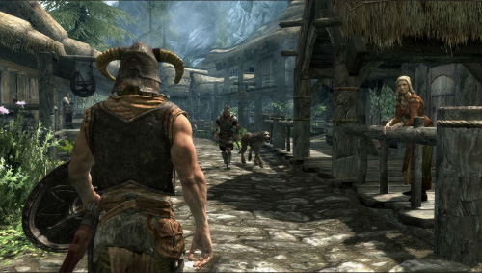 [[29]](https://www.lebarmy.gov.lb/fr/content/l%E2%80%99intelligence-artificielle" \l "_ftn29" \o ")

**3)  Robots Domestiques**

L’Intelligence Artificielle a une grande place au foyer. En effet, de plus en plus de robots sont créés pour accomplir des tâches ménagères ou interagir avec des humains. Il convient de prendre comme exemple NAO, un robot humanoïde[[30]](https://www.lebarmy.gov.lb/fr/content/l%E2%80%99intelligence-artificielle" \l "_ftn30" \o ") autonome programmable mesurant environ 58 cm. Développé par la société [française](http://fr.wikipedia.org/wiki/France) «Aldebaran Robotics», qui l’a présenté pour la première fois en fin 2006, NAO a la capacité de bouger, parler et écouter ou communiquer des messages. Sa caméra embarquée lui permet de détecter son interlocuteur dès qu’il parle et ainsi tourner la tête vers lui. Il est également doté d’un programme informatique très complexe qui est en fait l’équivalent de notre oreille interne. Il analyse en temps réel la position de NAO pour le maintenir en équilibre. De plus, il est équipé de sources d’ultrasons placées sur sa poitrine pour détecter des obstacles. Ce même mécanisme permet à la tondeuse Automower de tondre le gazon.

L’intelligence artificielle suscite un débat vigoureux, régulièrement relancé dans les communautés scientifiques et philosophiques. Certains la défendent et l’encouragent alors que d’autres la critiquent et la perçoivent comme un danger potentiel.

II.  Remise en cause de l’Intelligence Artificielle

A. Opinion commune

L’intelligence Artificielle est-elle pour vous une technique réalisable ou une utopie ?

**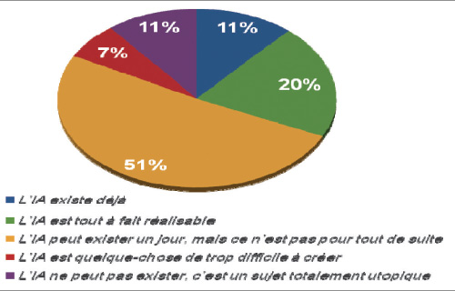**

| **Réponse** | **Nombre de Votes** |
| --- | --- |
| **L’IA existe déjà** | **14** |
| **L’IA est tout à fait réalisable** | **25** |
| **L’IA peut exister un jour, mais ce n’est pas pour tout de suite** | **62** |
| **L’IA est quelquechose de trop difficile à créer** | **8** |
| **L’IA ne peut pas exister, c’est un sujet totalement utopique** | **13** |
| **Total de réponses** | **122** |

Comme nous l’avons vu dans la première partie, nous baignons dans l’Intelligence Artificielle ou du moins, pour le moment, dans l’Intelligence Artificielle faible. Seulement 11% de la population qui a fait l’objet d’un sondage, a pris conscience de l’existence de l’IA dans notre vie. Comment prendre alors du recul et se questionner alors que seule une minorité est au courant de son impact dans notre monde actuel ?

**B. Les robots-tueurs**

Les robots militaires n’ont jamais faim, ne touchent ni salaire ni retraite et peuvent tirer mille coups à la minute. Mais que se passera-t-il si l’un d’eux détruit un bus scolaire plutôt que le tank qu’il aurait dû viser ?

L’armée américaine s’efforce de développer une nouvelle génération de soldats bien différents de ceux dont elle dispose aujourd’hui. «Ils n’ont jamais faim», dit Gordon Johnson, du commandement interarme du Pentagone. «Ils ne connaissent pas la peur, ils n’oublient pas les ordres, ils s’en foutent si le type d’à côté vient de se faire descendre. Est-ce qu’ils feront un meilleur boulot que les humains ? Oui». Les robots de combat sont en marche.

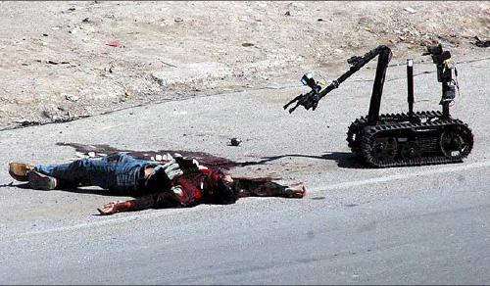 [[31]](https://www.lebarmy.gov.lb/fr/content/l%E2%80%99intelligence-artificielle" \l "_ftn31" \o ")

Ils détectent les bombes sur les routes d’Irak

Cela fait trente ans que le Pentagone rêve de robots de combat. Mais, parmi les intervenants du secteur, on prévoit qu’il faudra peut-être encore au moins trente ans avant que ce rêve ne se réalise véritablement. Même des défenseurs du projet comme Robert Finkelstein, président de Robotic Technology, de Potomac, dans le Maryland, cherchent à faire comprendre au Pentagone qu’il faudra peut-être attendre jusqu’en 2035 avant de pouvoir développer un robot qui ressemblera à un soldat, pensera et se battra comme lui. «L’objectif du Pentagone est clair, dit-il, mais on ne voit pas encore tout à fait comment y parvenir».

Les robots de combat ressembleraient à des humains ou à des objets ainsi que des animaux, et se déplaceraient comme eux. Le Pentagone veut qu’ils puissent transporter des munitions, qu’ils rassemblent des informations précieuses, qu’ils fouillent des bâtiments ou les détruisent. Ils fouinent dans les grottes en Afghanistan et servent de sentinelles armées dans les dépôts d’armes américains. Une version armée des robots démineurs est déployée à Bagdad. Capable de tirer 1 000 coups par minute, le robot, contrôlé par un soldat équipé d’un ordinateur portable, est la première machine pensante de ce type à se trouver en première ligne, prête à tuer des ennemis.

Mais, alors que les premiers robots de combat sont envoyés en Irak, le rôle de la machine en tant qu’engin de mort reste à l’écart du débat public. «Les juristes m’assurent que rien n’interdit que des robots prennent des décisions dont dépend la vie ou la mort», constate Johnson, qui dirige les programmes de robotique au centre de recherches interarmes de Suffolk, en Virginie. «On m’a demandé ce qui se passerait si un robot détruisait un bus scolaire plutôt qu’un char garé à côté. Nous ne laisserons jamais une telle décision au soin d’un robot avant d’être certains qu’il soit en mesure de la prendre». Mais confier des prises de décision potentiellement meurtrières à des machines nécessite une grande foi dans la technologie, alors que la technologie, pour beaucoup, est surtout source de méfiance.

Les responsables du Pentagone et les contractants militaires affirment que l’idéal absolu d’une guerre sans hommes est un combat sans pertes. En attendant, ils ont pour but de confier autant de missions sales, difficiles, ennuyeuses ou dangereuses que possible aux robots, afin de préserver les esprits et les corps des Américains envoyés au combat. «Aucun décideur ne tient à exposer des vies américaines», commente Rodney Brooks, directeur du laboratoire d’informatique et d’intelligence artificielle du Massachusetts Institute of Technology (MIT), également cofondateur d’iRobot Corp. «C’est comme de se demander s’il faut équiper les soldats de gilets pare-balles. C’est une question de morale. Le coût financier vient plus tard». En fait, l’argent pourrait bien compter davantage que la morale. Aujourd’hui, le Pentagone doit à ses soldats 653 milliards de dollars (c’est le montant prévisionnel de leurs retraites), qu’il n’est pas en mesure de payer. Contrairement aux vieux soldats, les robots, eux, disparaissent. De la signature du contrat d’engagement jusqu’à sa mort, un soldat coûte actuellement environ 4 millions de dollars, et ces frais ne cessent d’augmenter, selon une étude du Pentagone. Les robots de combat devraient coûter dix fois moins.

**2.  Des essais encore peu concluants**

Pour chacune de ces cinq familles de machines citées, la perception est la caractéristique clé. «Dans le domaine de la perception robotisée, nous avons accompli des progrès fantastiques», se réjouit Charles Shoemaker, directeur du programme de robotique du laboratoire de recherche de l’armée de terre, à Aberdeen, dans le Maryland. Grâce à ces progrès, l’armée pourra peut-être bientôt remplacer les pilotes de certains de ses véhicules militaires par des robots. «Tout le monde ou presque réclame l’automatisation de cette fonction», soutient Shoemaker. Dans une dizaine d’années, poursuit-il, des convois de robots en mission de reconnaissance pourront se frayer un chemin dans des sous-bois denses ou des zones très urbanisées.

Pourtant, en mars 2004, les résultats d’un essai de robots sur route en ont refroidi plus d’un: quinze prototypes se sont élancés pour une course de près de 230 kilomètres à travers le désert Mohave. Organisée par le Pentagone, la compétition offrait un million de dollars au gagnant. Le but était de voir si les véhicules étaient capables de se déplacer en terrain accidenté. Quatre heures plus tard, tous, sans exception, étaient tombés en panne ou s’étaient fracassés dans le décor (le meilleur avait parcouru 12 kilomètres). On est donc en droit de se demander si les délais fixés par les militaires pour leur Future «Combat System», actuellement au premier stade de développement, sont vraiment réalistes.

**C. Machine et Homme au même niveau dans le monde du travail**

a) Des robots tueurs

Depuis l’apparition des premiers robots industriels dans les usines, un grand nombre «d’accidents» a été répertorié. Les robots ne sont pas parfaits, encore moins ceux de la première génération. Le 25 janvier 1979 a eu lieu le premier accident. Ouvrier à l’usine Ford de Flat Rock (Michigan), Robert Willliams s’impatiente devant la lenteur du robot, chargé de collecter des pièces. Il se précipite alors pour attraper une pièce et accélérer la manœuvre. Ayant le dos tourné au robot, il ne voit pas venir le bras métallique de celui-ci qui l’écrase froidement. Deux ans plus tard, au Japon, Kenji Urada, ingénieur de maintenance à l’usine Kawasaki, doit réparer un robot tombé en panne. Quand soudainement un bras hydraulique s’anime et le pousse inévitablement vers une broyeuse mécanique.

b) Une déshumanisation

Nous pouvons aussi nous pencher sur les conditions de fabrication de toute cette intelligence artificielle. En effet, avec l’apparition des robots dans les chaines de travail et cette obsession de compétitivité «chiffre», nous assistions à une vraie déshumanisation dans le monde des usines.

Prenons l’exemple-type d’une industrie «High Tech»: Foxconn est une entreprise taïwanaise, basée principalement en Chine, sous-traitante de la firme multinationale Apple, chargée d’assembler les Ipads, Iphones et autres produits. Afin d’assurer la demande mondiale toujours croissante, l’entreprise a établi un rythme de production incroyable. Un employé doit travailler près de 80 heures par semaine pour à peine 110 euros de rémunération par mois. Un ingénieur est même mort de surmenage après avoir travaillé vingt-quatre heures d’affilées.

De plus les conditions de vie sont drastiques: les employés sont regroupés par dix dans une seule chambre: quatre femmes et six hommes. Une discipline militaire est imposée, en cas d’erreur de la part des employés, les contremaitres ont le droit de les «insulter et de les maltraiter» d’après un des ouvriers, Yao. De plus, l’ouvrier en question devra rédiger des «lettres de confessions» où il reconnaîtra son erreur. En cas de produits défectueux, tout le département est responsable et devra recopier des citations du PDG de Foxconn en guise de punition. »A la cantine, il est interdit, sous peine de réprimande de laisser quoi que ce soit dans son assiette», déclare un autre salarié. Dans le manuel des contremaitres, il est même inscrit «Il ne faut pas craindre d’être un dictateur quand c’est pour le bien de tous».

**Le cas de Foxconn**

 [[32]](https://www.lebarmy.gov.lb/fr/content/l%E2%80%99intelligence-artificielle" \l "_ftn32" \o ")

Avec l’aide des autorités locales, la firme sous-traitante a employé des adolescents entre 16 et 18 ans sous prétexte de leur fournir une formation professionnelle. Ainsi des infirmiers se retrouvent chargés des assemblages! Ces méthodes de travail ont conduit à plus d’une trentaine de tentatives de suicide dont dix-sept se sont soldées par des décès. Comble de l’ironie, la firme a fait signer à ses employés un contrat enlevant toutes responsabilités à l’entreprise en cas de suicide. Notons par ailleurs que l’entreprise Foxconn va remplacer directement d’ici trois ans plus de 500.000 ouvriers par des robots !

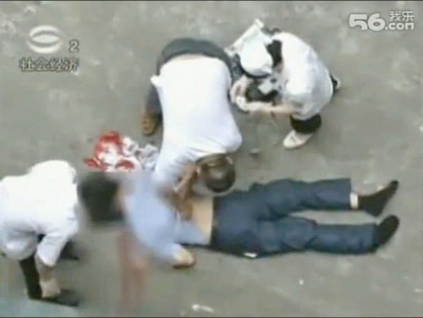 [[33]](https://www.lebarmy.gov.lb/fr/content/l%E2%80%99intelligence-artificielle" \l "_ftn33" \o ")

Un suicide de plus à l’usine de Shenzhen20

Nous pouvons donc voir à présent que la classe ouvrière ayant lutté durant des siècles pour ses droits, elle se voit traitée et exploitée tels des machines par des grandes firmes multinationales, au nom du progrès et de la compétitivité (camouflant l’obsession du profit).

**D. Des robots pas si amis**

Depuis 2007, les «Smartphones»[[34]](https://www.lebarmy.gov.lb/fr/content/l%E2%80%99intelligence-artificielle" \l "_ftn34" \o ") ont débarqué dans notre vie quotidienne. Ces petits ordinateurs nous permettent de rester en contact permanent avec nos proches (naviguer sur internnet, gérer notre compte en banque, suivre l’actualité, lire ou bien jouer) tout en nous isolant à la fois. Ils ont également bouleversé le mode de vie de près de cinq cent millions d’utilisateurs dans le monde entier et ce chiffre risque d’augmenter pour atteindre les huit cent millions d’ici 2015. L’utilisation de ces mini-ordinateurs n’est pas sans conséquences sur les utilisateurs :

a) La dépendance

D’après une étude menée par le cabinet Nielsen en France, nous pouvons voir que les téléphones-intelligents sont devenus indispensables pour leurs utilisateurs qui les utilisent partout.

Cette dépendance peut être la cause de nombreux troubles du comportement touchant les utilisateurs. D’après une étude de l’Université de Worcester, les «accros» aux «Smartphones» se sentent rejetés (37% des adultes et 60% des adolescents) et sont anxieux lorsque leur téléphone ne sonne pas, jusqu’à même penser et sentir des vibrations alors qu’ils n’ont reçu ni messages ni appels. Ces «accros» concernent environs 47% des adultes et près des deux tiers des adolescents d’après une étude de l’institut d’information technologique d’Helsinki.

L’Intelligence Artificielle peut aussi avoir des effets néfastes sur la santé. Maux de tête, troubles auditifs, picotements de la peau, clignements oculaires, pertes de mémoire, troubles de la concentration, bourdonnements d’oreilles. Ces symptômes peuvent tous être liés à l’usage de téléphones portables, dont l’Intelligence Artificielle a rendu la création possible.

Parmi les risques liés à l’utilisation de la technologie des ondes radio, deux sembleraient avoir une incidence directe sur notre cerveau. Les effets thermiques sont les plus palpables. En effet, l’utilisation continue d’un mobile pendant 20 minutes fait augmenter la température des tissus en contact de 1° Celsius. C’est alors le cortex[[35]](https://www.lebarmy.gov.lb/fr/content/l%E2%80%99intelligence-artificielle" \l "_ftn35" \o "), la partie la plus sensible du cerveau se trouvant à proximité de l’oreille, qui absorbe cette fluctuation thermique. Le second danger est le suivant: l’émission par l’antenne d’ondes ultracourtes de très hautes fréquences émises au niveau de l’antenne qui sont absorbées pour moitié par la tête de l’utilisateur.

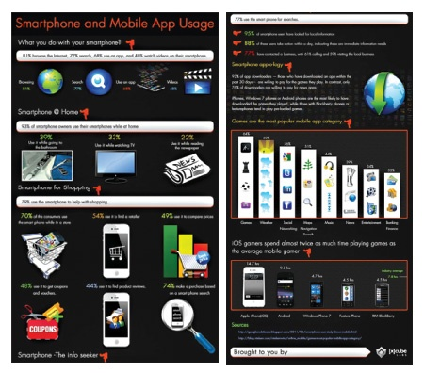    [[36]](https://www.lebarmy.gov.lb/fr/content/l%E2%80%99intelligence-artificielle" \l "_ftn36" \o ")

D’après de nombreux spécialistes, il est possible, à terme, que l’ADN[[37]](https://www.lebarmy.gov.lb/fr/content/l%E2%80%99intelligence-artificielle" \l "_ftn37" \o ") cellulaire soit lésé, ceci étant susceptible de provoquer des tumeurs cancéreuses.

Enfin, le «Smartphone» s’impose de plus en plus comme un outil social à part entière, tel l’automobile dans les années 1970.

b) La sécurité des logiciels

L’utilisation abusive des «Smartphones» peut porter atteinte à notre espace privé car ceux-ci contiennent une quantité d’information importante pour notre vie privée. Les pirater est à la portée de n’importe quel informaticien. Ainsi, nos messages, notre numéro de carte bancaire et nos contacts ne sont plus aussi bien gardés que nous le pensons.

Les chercheurs de l’Université de Washington ont évalué le niveau de sécurité de trois robots disponibles en grande surface. Deux d’entre eux sont équipés de caméras et de microphones et peuvent être actionnés à distance via Internet, et le dernier est un jouet que nous pouvons commander grâce à une télécommande infrarouge.

Les résultats sont effrayants: tout d’abord le robot est facilement repérable grâce aux messages qu’il envoie via le Wifi et ses informations visuelles et auditives sont facilement interceptibles. Enfin, il existe, de nos jours, peu de robots capables de repérer une personne tierce se connectant au système.

En moins de cinq ans, nous sommes donc devenus complètement dépendants d’une forme d’intelligence artificielle qui a priori a tout pour être le « meilleur ami » de l’homme mais qui, réellement, est très dangereuse.

E.  Un pas vers la «Singularité»[[38]](https://www.lebarmy.gov.lb/fr/content/l%E2%80%99intelligence-artificielle" \l "_ftn38" \o ")

La Singularité technologique est un concept selon lequel à partir d’un point hypothétique dans le futur, l’homme connaîtra une croissance technologique bien supérieure à celle d’aujourd’hui. Aujourd’hui, seuls deux exemples nous permettent d’entrevoir la Singularité :

a) Deep Blue

Deep Blue est un ordinateur développé par IBM dans les années 1990. C’est la première forme d’intelligence artificielle ayant surpassé une intelligence humaine. Le champion mondial d’échecs entre 1985 et 2000, considéré comme l’un des meilleurs joueurs au monde, Garry Kasparov s’est incliné face à Deep Blue en 1997.

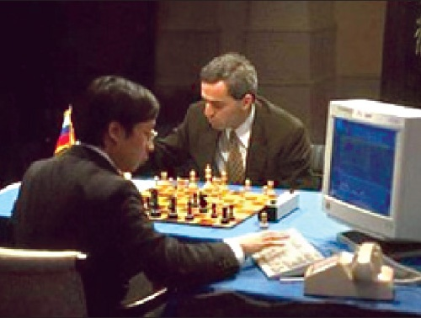 [[39]](https://www.lebarmy.gov.lb/fr/content/l%E2%80%99intelligence-artificielle" \l "_ftn39" \o ")

b) Le premier cyborg[[40]](https://www.lebarmy.gov.lb/fr/content/l%E2%80%99intelligence-artificielle" \l "_ftn40" \o ")

Scientifique et professeur de cybernétique à l’Université de Reading au Royaume-Uni, Kevin Warwick est le premier cyborg de l’Histoire en se faisant greffer des puces reliées à son système nerveux lui permettant de contrôler rien que par la pensée l’accès à son laboratoire (1982) ou bien d’actionner des appareils à distance (en 2001).

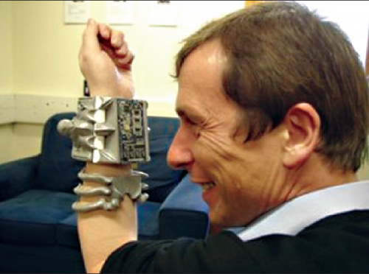 [[41]](https://www.lebarmy.gov.lb/fr/content/l%E2%80%99intelligence-artificielle" \l "_ftn41" \o ")

**III. CONCLUSION**

Nous avons donc constaté que l’intelligence artificielle aura une place importante dans un futur proche et que les liens entre l’homme et les machines se tisseront de plus en plus facilement, mais jusqu’à quelles limites? Il est juste d’apprécier les avantages que nous apporte cette technologie, mais de telles avancées ne devraient-elles pas être contrôlées? Il existe toujours des abus, en particulier dans les domaines militaires. Nous sommes invités à prendre conscience de cette réalité. On nous le montre trop souvent dans les films de science-fiction où les robots prennent une place trop importante dans le monde humain, et deviennent incontrôlables. Ce n’est naturellement que le fruit de l’imagination des réalisateurs, mais la réalité n’a-t-elle pas dépassé la fiction? Nous pensons que si ce n’est pas encore le cas, cela va bientôt changer. À nos yeux, l’Intelligence Artificielle a des effets plus positifs que négatifs, mais ce n’est là qu’une réalité provisoire. Plus de 70% de la population mondiale se sert de cette technologie au quotidien sans savoir de quoi il s’agit et sans se rendre compte que son contrôle n’est pas entre ses mains.

**Bibliographie et Sitographie**

- Philippe BRETON, «Histoire de l’informatique», Edition la découverte, Paris, 1997.

- Sylvie NASAR, «Un cerveau d’exception», Calmann-Lévy, Paris, 2001.

- Science et vie**:** no247, Hors-série, juin 2009, «Le siècle des robots, Comment la réalité rejoint la fiction?», Pages 22 à 51

- Marianne: Du 14 au 20 janvier 2012, pages 88 à 92.

- New York Times: http://www.armees.com

- L’express:http://www.lexpress.fr

- Eureka Express: http://www.zdnet.fr

[- Christophe Auffray](http://www.zdnet.fr/auteur/0,50008601,39020190c,00.htm), http://www.zdnet.fr

- AFP: http://www.lexpress.fr

- ZDnet France: http://www.zdnet.fr

- L’Atelier Paris: http://www.atelier.net

- le Monde: http://alterlude.over-blog.com

- Le Figaro: [http://www.lefigaro.fr](http://www.lefigaro.fr/societes/2011/08/01/04015-20110801ARTFIG00517-foxconn-emploiera-des-robots-plutot-que-des-hommes.php)

- Encyclopédie Wikipédia: http://fr.wikipedia.org

- Encyclopédie Wikipédia**:** http://fr.wikipedia.org

- http://www.rtflash.fr

- http://www.pwc.com

- http://playtime.blog.lemonde.fr

- http://media.cnam.fr

[- http://www.menly.fr](http://www.menly.fr/ego/kit-de-survie/40486-drogue-smartphone-adiction-symptomes/)

[- http://www.commentcamarche.net](http://www.commentcamarche.net/news/5855281-les-ventes-de-smartphones-devraient-depasser-les-800-millions-en-2015)

[- http://www.nielsen.com/](http://www.nielsen.com/fr/fr/measurement.html)

[[1]](https://www.lebarmy.gov.lb/fr/content/l%E2%80%99intelligence-artificielle" \l "_ftnref1" \o ")-   Intelligence artificielle forte: elle fait référence à une machine capable de produire un comportement intelligent et aussi d'éprouver une impression d'une réelle conscience de soi, de vrais sentiments.

[[2]](https://www.lebarmy.gov.lb/fr/content/l%E2%80%99intelligence-artificielle" \l "_ftnref2" \o ")-   Alan TURING (1912-1954) Grand mathématicien connu pour être à l’origine d’une machine et d’un test portant son nom, tous deux utilisés dans les débats relatifs à l’intelligence artificielle, Alan Turing est également celui qui vint à bout des codes secrets utilisés par l’amirauté allemande pendant la Seconde Guerre mondiale. Parce qu’il choisit de ne pas dissimuler son homosexualité, sa vie est irrémédiablement brisée: le fondateur de l’informatique moderne se suicide en 1954 à l’âge de 42 ans en croquant une pomme trempée dans du cyanure. Une pomme entr’aperçue dans Blanche Neige et les 7 nains, une pomme devenue le logo universellement connu des ordinateurs Macintosh. Cf. Philippe BRETON, Histoire de l’informatique, Edition la découverte, Paris, 1997, p.48. Cf. aussi, Sylvie NASAR, un cerveau d’exception …, Calmann-Lévy, Paris, 2001, p.68 & 129 & 226 & 227.

[[3]](https://www.lebarmy.gov.lb/fr/content/l%E2%80%99intelligence-artificielle" \l "_ftnref3" \o ")-   Test de Turing: Ce test consiste à mettre en confrontation verbale un être humain avec un ordinateur et un autre à l’aveugle.

[[4]](https://www.lebarmy.gov.lb/fr/content/l%E2%80%99intelligence-artificielle" \l "_ftnref4" \o ")-   Les sciences cognitives sont un ensemble de [disciplines scientifiques](http://fr.wikipedia.org/wiki/Science) visant à l'étude et la compréhension des mécanismes de la pensée humaine, animale ou artificielle, et plus généralement de tout système [cognitif](http://fr.wikipedia.org/wiki/Cognitif), c'est-à-dire tout [système complexe](http://fr.wikipedia.org/wiki/Syst%C3%A8mes_complexes) de traitement de l'[information](http://fr.wikipedia.org/wiki/Information) capable d'acquérir, conserver, et transmettre des [connaissances](http://fr.wikipedia.org/wiki/Connaissance).

[[5]](https://www.lebarmy.gov.lb/fr/content/l%E2%80%99intelligence-artificielle" \l "_ftnref5" \o ")-   Intelligence artificielle faible constitue une recherche effectuée par un ingénieur en vue de construire des systèmes de plus en plus autonomes et des algorithmes capables de résoudre des problèmes d'une certaine classe.

[[6]](https://www.lebarmy.gov.lb/fr/content/l%E2%80%99intelligence-artificielle" \l "_ftnref6" \o ")-   Héphaïtos , dans la Mythologie grecque, est le dieu du feu, des forges et des volcans. Il est un inventeur divin et un créateur des objets magiques.

[[7]](https://www.lebarmy.gov.lb/fr/content/l%E2%80%99intelligence-artificielle" \l "_ftnref7" \o ")-   http://ia-tpe2010.e-monsite.com

[[8]](https://www.lebarmy.gov.lb/fr/content/l%E2%80%99intelligence-artificielle" \l "_ftnref8" \o ")-   http://ia-tpe2010.e-monsite.com

[[9]](https://www.lebarmy.gov.lb/fr/content/l%E2%80%99intelligence-artificielle" \l "_ftnref9" \o ")-   http://ia-tpe2010.e-monsite.com

[[10]](https://www.lebarmy.gov.lb/fr/content/l%E2%80%99intelligence-artificielle" \l "_ftnref10" \o ")-  http://ia-tpe2010.e-monsite.com

[[11]](https://www.lebarmy.gov.lb/fr/content/l%E2%80%99intelligence-artificielle" \l "_ftnref11" \o ")-  http://ia-tpe2010.e-monsite.com

[[12]](https://www.lebarmy.gov.lb/fr/content/l%E2%80%99intelligence-artificielle" \l "_ftnref12" \o ")-  http://en.wikipedia.org

[[13]](https://www.lebarmy.gov.lb/fr/content/l%E2%80%99intelligence-artificielle" \l "_ftnref13" \o ")-  [http://www.futurasciences.com](http://www.futurasciences.com/uploads/RTEmagicP_Renishaw_neuromate_surgical_robot_txdam20315_07b6d2.jpg)

[[14]](https://www.lebarmy.gov.lb/fr/content/l%E2%80%99intelligence-artificielle" \l "_ftnref14" \o ")-  [http://www.odec.ca](http://www.odec.ca/projects/2008/brai8z2/images/Robodoc.vu_t290.jpg)

[[15]](https://www.lebarmy.gov.lb/fr/content/l%E2%80%99intelligence-artificielle" \l "_ftnref15" \o ")-  [http://www.progressiveengineer.com](http://www.progressiveengineer.com/PEWebBackissues2005/PEWeb%2064%20Jul%2005-2/64photos/Intuitive1.jpg)

[[16]](https://www.lebarmy.gov.lb/fr/content/l%E2%80%99intelligence-artificielle" \l "_ftnref16" \o ")-  [http://cabrr.cua.edu](http://cabrr.cua.edu/res/media/graphics/arminhandsome.jpg)

[[17]](https://www.lebarmy.gov.lb/fr/content/l%E2%80%99intelligence-artificielle" \l "_ftnref17" \o ")-  [http://f00.inventorspot.com](http://f00.inventorspot.com/images/RI-Man_large.img_assist_custom.jpg)

[[18]](https://www.lebarmy.gov.lb/fr/content/l%E2%80%99intelligence-artificielle" \l "_ftnref18" \o ")-  http://www.google.fr

[[19]](https://www.lebarmy.gov.lb/fr/content/l%E2%80%99intelligence-artificielle" \l "_ftnref19" \o ")-  Science et vie: no 247 page 25

[[20]](https://www.lebarmy.gov.lb/fr/content/l%E2%80%99intelligence-artificielle" \l "_ftnref20" \o ")-  Science et vie: no 247 page 25

[[21]](https://www.lebarmy.gov.lb/fr/content/l%E2%80%99intelligence-artificielle" \l "_ftnref21" \o ")-  Ibid

[[22]](https://www.lebarmy.gov.lb/fr/content/l%E2%80%99intelligence-artificielle" \l "_ftnref22" \o ")-  Organismes Génétiquement Modifiés

[[23]](https://www.lebarmy.gov.lb/fr/content/l%E2%80%99intelligence-artificielle" \l "_ftnref23" \o ")-  Picking: opération consistant à prélever les quantités par référence pour une commande donnée

[[24]](https://www.lebarmy.gov.lb/fr/content/l%E2%80%99intelligence-artificielle" \l "_ftnref24" \o ")-  http://www.google.fr

[[25]](https://www.lebarmy.gov.lb/fr/content/l%E2%80%99intelligence-artificielle" \l "_ftnref25" \o ")-  http://www.google.fr

[[26]](https://www.lebarmy.gov.lb/fr/content/l%E2%80%99intelligence-artificielle" \l "_ftnref26" \o ")-  L’automatisation des tâches est une activité mentale qui transforme un processus contrôlé en un processus automatique. Par processus automatique, nous entendons un processus qui «n'exige pas d'attention pour être exécuté, il n’est accompagné d'aucun effort cognitif et n'est pas limité par une capacité centrale de traitement.

[[27]](https://www.lebarmy.gov.lb/fr/content/l%E2%80%99intelligence-artificielle" \l "_ftnref27" \o ")-  Le processeur principal est un circuit électronique qui effectue les opérations arithmétiques et logiques.

[[28]](https://www.lebarmy.gov.lb/fr/content/l%E2%80%99intelligence-artificielle" \l "_ftnref28" \o ")-  Les Scripts informatiques sont un langage de programmation permettant de manipuler les fonctionnalités d'un système informatique

[[29]](https://www.lebarmy.gov.lb/fr/content/l%E2%80%99intelligence-artificielle" \l "_ftnref29" \o ")-  http://image.jeuxvideo.com

[[30]](https://www.lebarmy.gov.lb/fr/content/l%E2%80%99intelligence-artificielle" \l "_ftnref30" \o ")-  Humanoïde: un robot ayant l'apparence d'un homme

[[31]](https://www.lebarmy.gov.lb/fr/content/l%E2%80%99intelligence-artificielle" \l "_ftnref31" \o ")-  http://wikileaks.org

[[32]](https://www.lebarmy.gov.lb/fr/content/l%E2%80%99intelligence-artificielle" \l "_ftnref32" \o ")-  [http://www.bfmbusiness.com](http://www.bfmbusiness.com/sites/default/files/imagecache/640x380/articles/foxconn.JPG)

[[33]](https://www.lebarmy.gov.lb/fr/content/l%E2%80%99intelligence-artificielle" \l "_ftnref33" \o ")-  [http://4.bp.blogspot.com](http://4.bp.blogspot.com/-CA4hENS91hE/Tj6nwPbzCsI/AAAAAAAAAQQ/AMe9l7x7xf8/s1600/Foxconn+suicide.jpg)

[[34]](https://www.lebarmy.gov.lb/fr/content/l%E2%80%99intelligence-artificielle" \l "_ftnref34" \o ")-  Smartphones, ordiphone ou téléphone intelligent, est un téléphone mobile disposant aussi des fonctions d'un assistant numérique personnel. La saisie des données se fait par le biais d'un écran tactile ou d'un clavier.

[[35]](https://www.lebarmy.gov.lb/fr/content/l%E2%80%99intelligence-artificielle" \l "_ftnref35" \o ")-  Le cortex cérébral est le siège des fonctions neurologiques élaborées. Il s'agit de l'intelligence, du mouvement volontaire, de la conscience, de la sensibilité.

[[36]](https://www.lebarmy.gov.lb/fr/content/l%E2%80%99intelligence-artificielle" \l "_ftnref36" \o ")-  http://www.menly.fr

[[37]](https://www.lebarmy.gov.lb/fr/content/l%E2%80%99intelligence-artificielle" \l "_ftnref37" \o ")-  L'acide désoxyribonucléique (ADN) est une molécule, présente dans toutes les cellules vivantes, qui renferme l'ensemble des informations nécessaires au développement et au fonctionnement d'un organisme. C'est aussi le support de l'hérédité car il est transmis lors de la reproduction, de manière intégrale ou non. Il porte donc l'information génétique et constitue le génome des êtres vivants.

[[38]](https://www.lebarmy.gov.lb/fr/content/l%E2%80%99intelligence-artificielle" \l "_ftnref38" \o ")-  La Singularité est un concept, selon lequel, à partir d'un point hypothétique de son évolution technologique, la civilisation humaine connaîtra une croissance technologique d'un ordre supérieur.

[[39]](https://www.lebarmy.gov.lb/fr/content/l%E2%80%99intelligence-artificielle" \l "_ftnref39" \o ")-  [http://krazydad.com/](http://krazydad.com/img/kasparov_deepblue.jpg)

[[40]](https://www.lebarmy.gov.lb/fr/content/l%E2%80%99intelligence-artificielle" \l "_ftnref40" \o ")-  Le Cyborg est un être humain qui a reçu des greffes de parties mécaniques.

[[41]](https://www.lebarmy.gov.lb/fr/content/l%E2%80%99intelligence-artificielle" \l "_ftnref41" \o ")-  [http://1.bp.blogspot.com](http://1.bp.blogspot.com/_ojWtyH7yPvw/SgUEpaoE0DI/AAAAAAAAEWM/nxuZ-2QMoZM/s400/kevin-warwick.jpg)

**الذكاء الإصطناعي**

مما لا شك فيه أن أحد أكثر الكتاب الذين تميّزوا في أدب الخيال العلمي حول الذكاء الاصطناعي هو اسحق ازيموف، وأعماله التي تعالج بشكل أساسي مستقبلًا مفترضًا للإنسانية، مقسّمة إلى حلقات كبيرة. الحلقة الثانية هي الأكثر إثارة للاهتمام حيال موضوع بحثنا الذي يُعرّف بكونه جمعًا للمعلومات حول الإنسان الآلي والتي كتبها ازيموف خلال السنوات الممتدّة من العام 1950 ولغاية العام 1960.  
وكانت هذه المعلومات في تلك الحقبة مبتكرة: يقوم ازيموف بتوجيه حبكة روايته باتجاه علاقات الإنسان - الآلة الممكن قيامها العام «المستقبل» من غير أن يقدم لهذا الموضوع سيناريوهات «غريبة».  
في إحدى كتاباته، يقدم اسحق ازيموف الإنسان الآلي على أنه يعيش كل ما يدور حولنا، مزوّد بذكاء مثل ذكائنا، يساعدنا في إتمام الأعمال اليومية، ويتصرّف هذا الذكاء الاصطناعي ضمن قوانين مختلفة تحد من أدائه.  
نتحدّث هنا عن ذكاء اصطناعي حادّ وهو أمر بالطبع لم نصل إليه اليوم بعد، على الرغم من أن التطور الحالي يترك انطباعًا أنه ممكن أن يحقق في «المستقبل» القريب. وهناك اختبار معروف موجود حاليًا في هذا المجال إسمه «TURING» وهو يحاول تقييم القدرة من الوصول إلى الذكاء الاصطناعي الحاد، ثم تمّت إحالة هذا الاختبار لصالح الذكاء الاصطناعي لفحص برامج تحاكي أجوبة الإنسان: شخص موجود أمام جهاز عليه أن يحزر ما إذا كانت الوحدة التي تتواصل معه هي عبارة عن إنسان أو آلة. إلى الآن لم ينجح أي من «رجل الدردشة الآلي» في هذا الاختبار.  
تحديد الذكاء الاصطناعي الحاد يتطلّب اللجوء إلى العلوم الإدراكية وهي عبارة عن مجموعة من القواعد العلمية الهادفة إلى دراسة وفهم حركة الفكر البشري الحيواني أو الاصطناعي، وبشكل عام كل نظام إدراكي، أي كل نظام معقّد لمعالجة المعلومات وباستطاعته إدراك، حفظها وإرسالها المعرفة.  
إلا أن كل العلماء لا يجمعون على القول أن الوصول إلى ذكاء إصطناعي قريب من الذكاء البشري هو أمر متاح.  
لن نتّخذ في بحثنا هذا موقفًا متعلقًا بالطريقتين المتبعتين لإدراك الذكاء الاصطناعي، بما أن الهدف هو التقريب بين الأدب والعلوم، لذا سيتم التطرّق إلى الذكاء الاصطناعي ببعديه الحاد والضعيف.

- See more at: https://www.lebarmy.gov.lb/fr/content/l%E2%80%99intelligence-artificielle#sthash.pdYttjNo.dpuf